4.11.15 в міському будинку вчителя відбулося вшанування переможців Всеукраїнського конкурсу «Сучасний урок -2015», переможцями якого стали вчителі Власова Т.Ю., Біла Н.В., Куліда О.П., Мирошник Ю.А., Лоянова З.М.
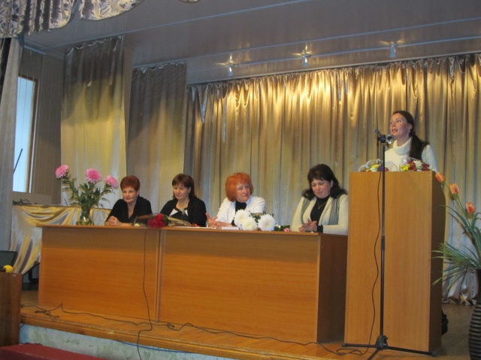
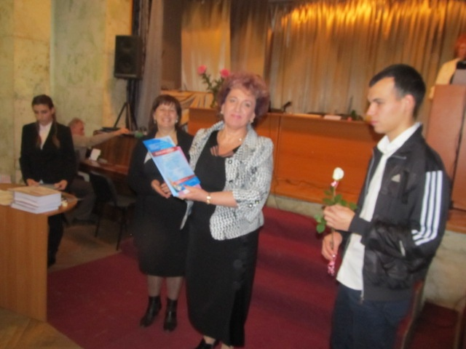

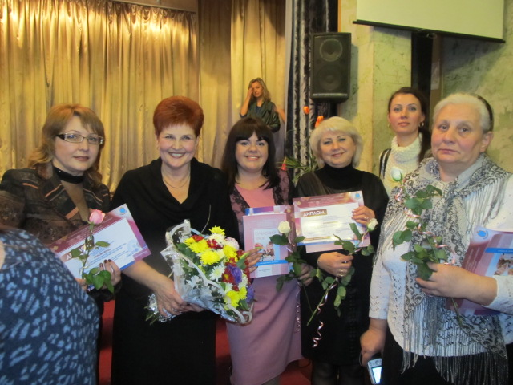

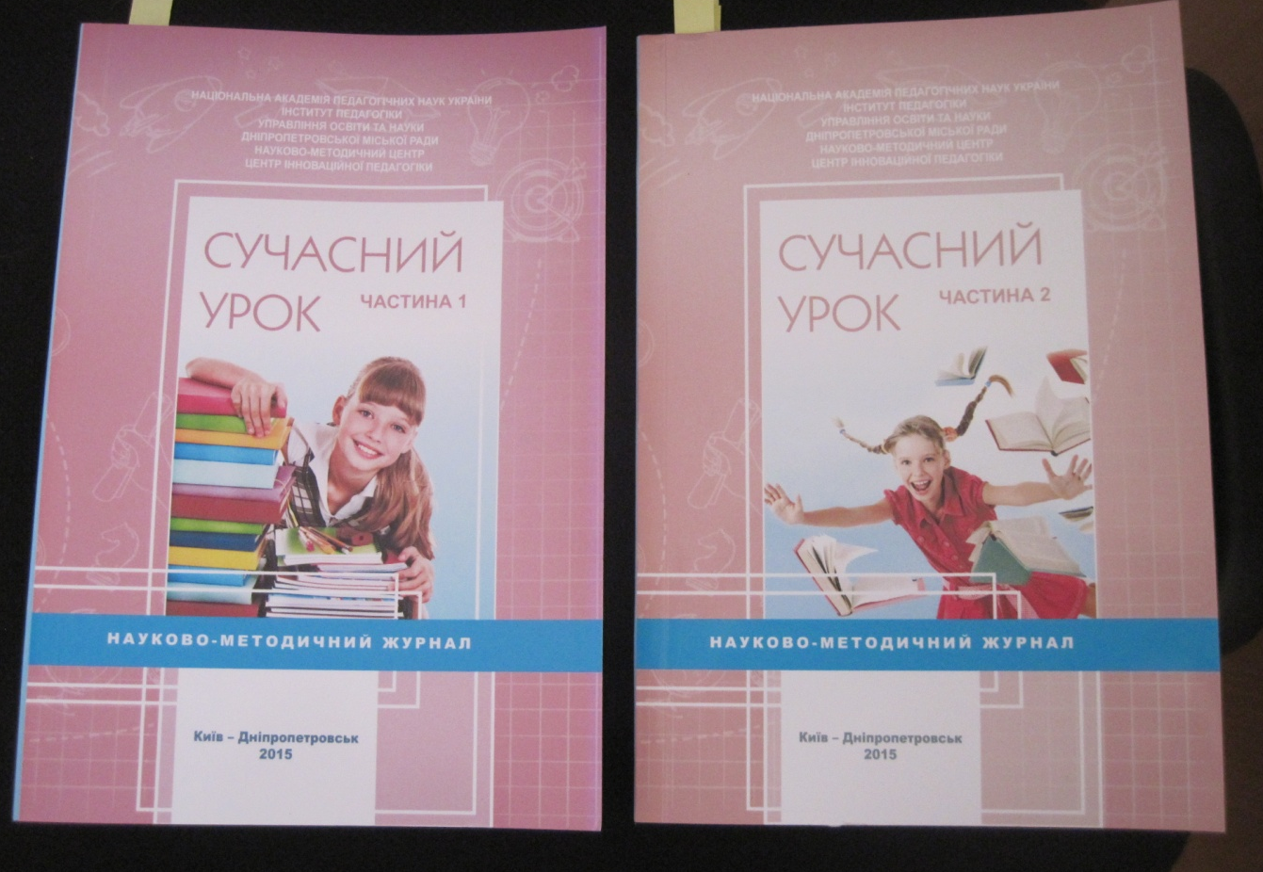
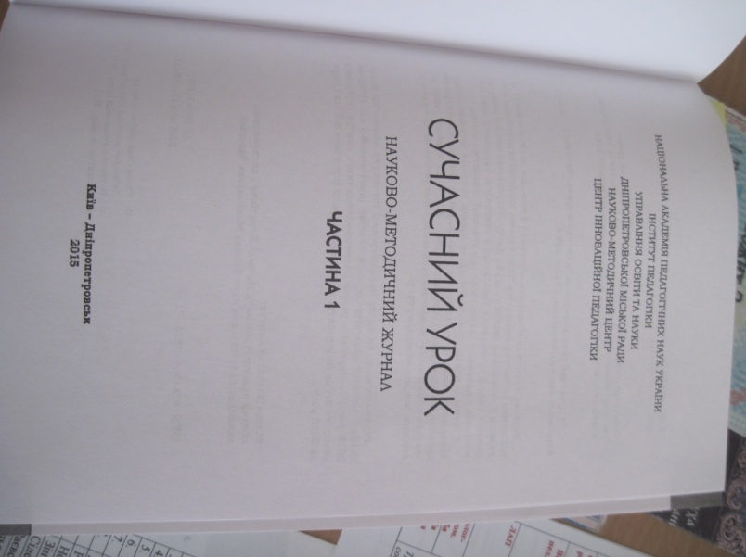
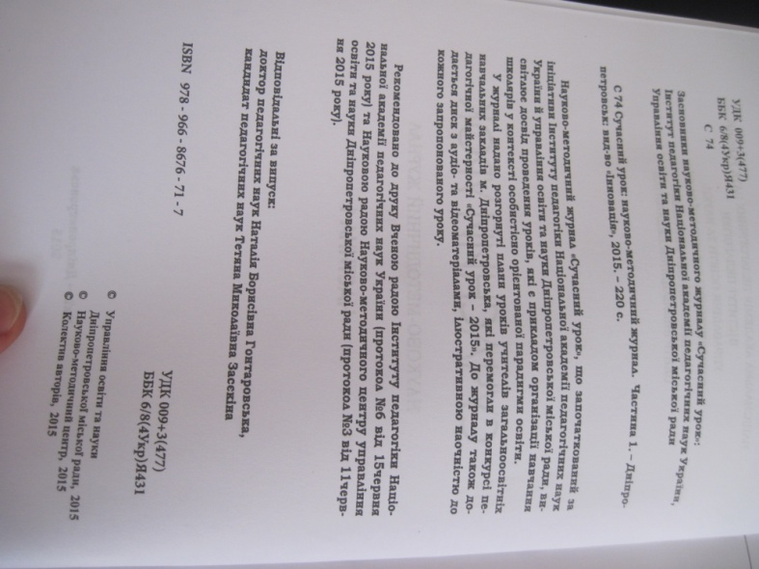
В науково-методичному збірнику «Сучасний урок» представлені конспекти інноваційних уроків вчителів: Власової Т.Ю., Білої Н.В., Куліди О.П., Мирошник Ю.А., Лоянової З.М.

